Конкурс «Прекрасней всех на свете».
Конспект родительского собрания в группе младшего возраста: «Мамочка моя»
Автор: Куликова Елена Владимировна, воспитатель МКДОУ № 7«Радуга», Новосибирская область, город Барабинск.
Цель: эмоциональное сближение всех участников образовательного процесса, организация их общения в неформальной обстановке.
Ход собрания.
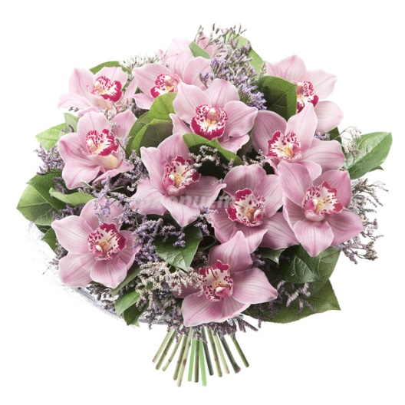
Здравствуйте, дорогие наши мамы! Мы поздравляем вас с праздником!
Знают взрослые и дети,
Что прекрасней нет на свете
Ваших тёплых нежных рук,
Милых взглядов, слов и губ.
С женским днем вас поздравляем,
В жизни солнышка желаем.
Пусть улыбки без конца
Ваши радуют сердца!
Мы хотим порадовать вас сегодня приятными подарками, весёлыми играми и интересными заданиями. Начнём мы с дарения. Я хочу подарить вам цветы: незабудки и ромашки. Ваши цветочки помогут вам разделиться на две команды. У каждой мамы будет помощник - это ваш ребёнок. Вы разделились на две команды, ну а теперь поиграем!
Игра: «Помоги маме» В этой игре участвуют дети, мамы им помогают. Первой команде нужно выбрать овощи для горохового супа, второй для щей.
Вы успешно справились с первым заданием, а теперь милые мамы я хочу проверить, хорошо ли знаете вы ваших деток.
Вопросы с описанием детей: светлая голубоглазая девочка любит раскрашивать, дружит с Катей. Как её зовут?
А теперь поиграем все вместе. Игра называется: «Бабочки» Мы превратимся в красивых бабочек. Под музыку дети и взрослые летают по полянке. Звучит команда: «К цветочку». Необходимо как можно быстрее собраться возле своего цветка.



Поиграли, а теперь немного порисуем. Все женщины, девушки, девочки любят цветы. Каждой команде нужно нарисовать яркую цветочную полянку или нарядную цветочную клумбу. Рисовать мы будем ватными палочками на большом ватмане.
У нас получились две красивые яркие работы. А теперь настало время для подарков. Наш любимый герой Буратино принёс много корзиночек. Корзиночки не украшены. Он хотел, чтобы детки украсили корзины цветами и подарили их своим мамочкам. Давайте возьмём клей, приклеим цветочки и поздравим мамочек с праздником 8 марта!
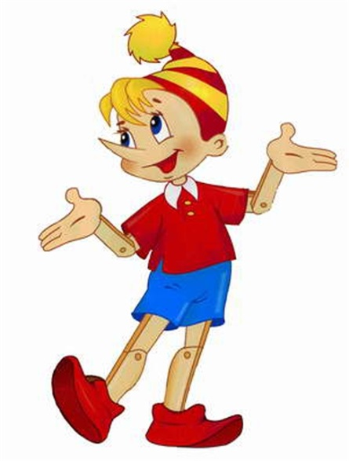
Спешим поздравить с 8 марта
И пожелать улыбок и азарта,
Смеяться только от души,
Принять подарки поспеши!
Дети дарят подарки.

